Adresse  آدرس  Etablissement :  Collège / Ecole  Adresse :  Téléphone :  Nom de l’intervenant OEPRE :  Téléphone :  Jour :  Heure :  Salle : | Iran  Rectorat de Clermont Ferrand  CASNAV  43 Boulevard François Mitterrand, 63000 Clermont-Ferrand  Avec l’aimable autorisation  du CASNAV/CAREP de Nancy-Metz et du CASNAV de Toulouse  pour l’utilisation  de la maquette et des traductions  Avec l’aimable autorisation  du CASNAV de TOULOUSE et du CASNAV/CAREP de Nancy-Metz  pour l’utilisation  de la maquette et des traductions | OEPRE  persan/ français  فارسی/ فرانسه  یادگیری زبان فرانسه برای پدران ومادران در جهت آموزش فرزندان  Ouvrir l’école aux parents  pour la réussite des enfants  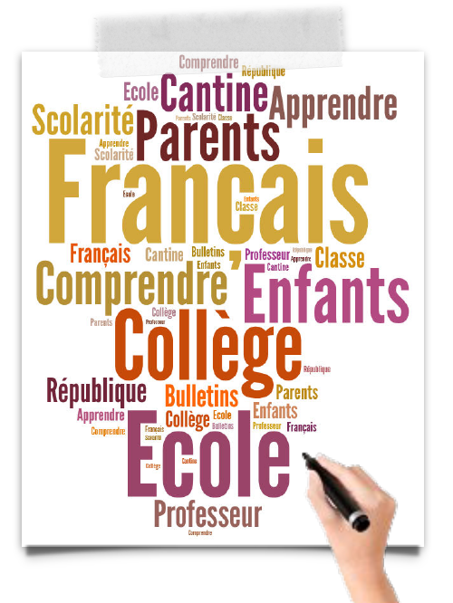
Vous êtes  شما پدران و مادران شاگردان مدارس در فرانسه هستید.  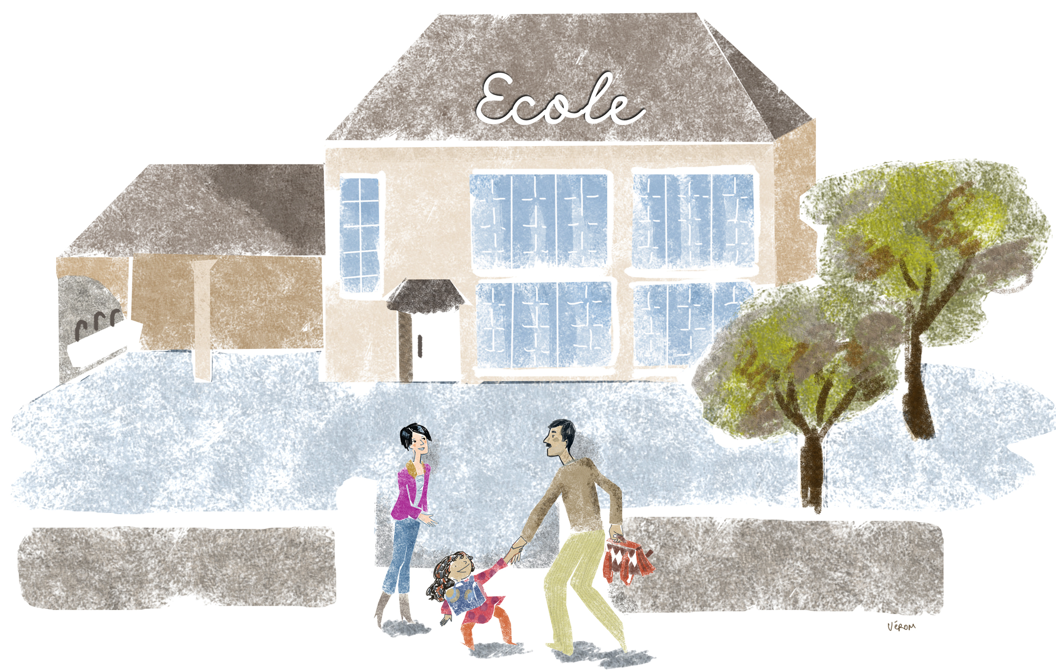  - Vous êtes parents d’enfants scolarisés en France. | Vous souhaitez  شما نیاز به یادگیری زبان فرانسه را دارید. یادگیری زبان فرانسه به شما توانایی کمک به فرزندانتان را می دهد. می توانید در مورد امور آموزشی نیز با معلمان گفتگو کنید.  شما نیاز دارید که با سیستم آموزشی و ارزش های جامعه فرانسه آشنا شوید-  - Vous souhaitez apprendre le français qui vous permettra d’aider vos enfants dans leur scolarité et d’échanger avec les professeurs.  - Vous souhaitez comprendre le fonctionnement de l’Ecole française.  - Vous souhaitez mieux connaître la société française et ses valeurs. |  | Vous pouvez  شما میتوانید به صورت رایگان در مدارس ابتدایی راهنمایی و دبیرستان نزدیک خانه خود شرکت نمایید.  کلاس ها به صورت گروهی خواهد بود و توسط استادان زبان فرانسه یک یا دو بار در هفته در طول سال تحصیلی انجام خواهد شد.  در پایان هر دوره به شرکت کنندگان گواهینامه داده می شود  - Vous pouvez vous inscrire à des formations gratuites, dans certains collèges, lycées ou écoles situés près de chez vous.  - Des cours collectifs sont donnés par des formateurs, une ou deux fois par semaine pendant l’année scolaire.  - A l’issue de la formation, une  attestation de compétences  linguistiques est remise aux parents qui ont suivi les cours avec assiduité.

